期货与套利数据分析平台
完整设计方案
Rust 前后端分离 · 数据导入 · 套利统计 · 持仓分析 · AI 分析
━━━━━━━━━━━━━━━━━━━━━━━━━━━━━━━━━━━━
版本：V1.0
日期：2026年7月24日
适用范围：个人或小团队的期货数据研究与交易复盘平台

文档说明
项目 | 内容
建设目标 | 形成一个可持续扩展的期货、套利、持仓和席位数据分析平台。
核心架构 | Vue 3 前端 + Rust Axum API + Rust Worker + PostgreSQL。
数据来源 | 人工录入、TXT/CSV/Excel 导入、网页接口/DOM 提取、必要时 OCR。
AI能力 | 通过统一 AI Gateway 接入 GPT、Grok、Gemini，并以只读工具查询全站数据。
设计基线 | 第一版采用模块化单体，不拆微服务；先保证数据结构和可回滚性。

关键结论：先建设可靠的数据层、导入层和统计口径，再建设网页自动采集与 AI。否则项目会被验证码、页面变化和 OCR 误差拖住。

目录
1. 项目定位与建设目标
2. 设计原则与系统边界
3. 总体技术架构
4. 技术选型与组件职责
5. 项目代码结构
6. 核心业务模块设计
7. 核心数据模型
8. API 与后台任务设计
9. 安全、合规与数据质量
10. 部署、备份与运维
11. 开发阶段与验收标准
12. 后续扩展方向
附录A：核心统计公式
附录B：Axum、Tokio、SQLx、Serde 的差别

1. 项目定位与建设目标
本项目定位为个人或小团队使用的期货数据研究、交易复盘与 AI 辅助分析平台。平台不直接执行交易，核心价值是统一保存数据、明确统计口径、生成可复核图表，并让 AI 在受控权限下读取全站数据。

1.1 核心能力
- 外部网站查询：输入网址后，由服务器浏览器打开页面；需要登录时由用户自行扫码、输入验证码或账号密码。
- 数据提取：优先读取官方接口、网页 XHR/Fetch、DOM 表格或下载文件，无法结构化提取时再使用 OCR。
- 人工导入：支持 TXT、CSV、XLS、XLSX，提供字段映射、预览、校验、去重、批次撤销。
- 套利分析：支持跨期、跨品种、蝶式等多腿套利，提供历史百分位、季节性、极值和收敛/扩大统计。
- 交易与持仓：录入成交和每日持仓快照，计算胜率、盈亏比、期望收益、最大回撤等。
- 席位分析：统计席位多空持仓和增减仓，使用“机构倾向/散户倾向/未分类”而非绝对身份判断。
- 图表中心：生成正值红色、负值绿色、0轴分界、当前值虚线、背景区间等金融图表，并导出 PNG/SVG。
- AI分析：统一接入 GPT、Grok、Gemini，通过数据库工具调用查询数据并保留数据来源。

1.2 第一版不做的内容
- 不直接连接期货账户自动下单。
- 不绕过验证码、付费墙或访问控制。
- 不建设 Kubernetes、Kafka、复杂微服务体系。
- 不使用 AI 猜测缺失数据或替代确定性统计计算。

2. 设计原则与系统边界
原则 | 说明
模块化单体 | API、领域逻辑和基础设施按模块隔离，但第一版作为一个可部署后端，降低运维和一致性成本。
原始数据优先 | 保存原始文件、原始腿价格、来源、导入批次和公式版本；图表和统计结果可重新计算。
确定性计算优先 | 胜率、价差、百分位、回撤由代码和 SQL 计算，AI 只负责解释，不负责创造数值。
可追溯 | 所有数据都能追溯到文件、网页快照、采集时间或人工录入记录。
可回滚 | 文件导入、网页采集、批量修改均按批次记录，允许整批撤销。
最小权限 | AI 默认只读；浏览器会话、API Key、Cookie 和密码加密存储。
连接器解耦 | 三禾数据等网站以独立 Connector 实现，页面变更只影响该连接器。

边界判断：“技术上能抓取”不等于“合同或法律上允许长期保存、批量采集或二次分发”。上线前必须核对目标网站协议或取得授权。

3. 总体技术架构
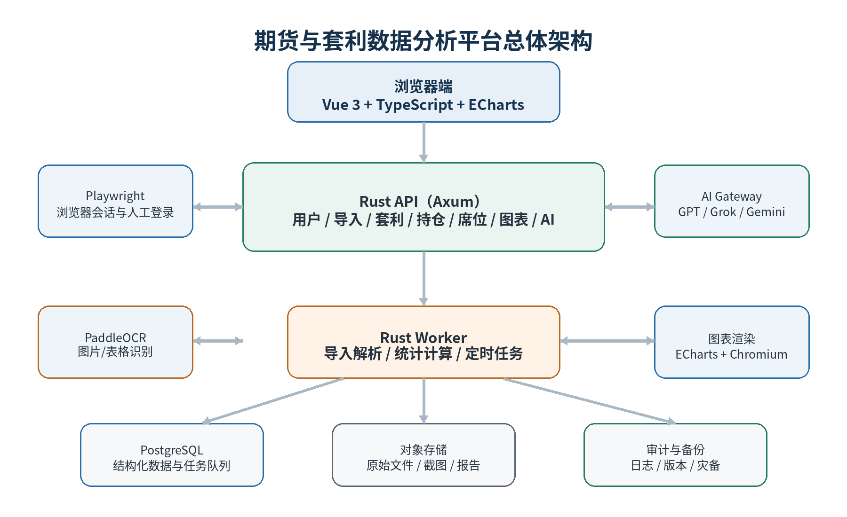
图 1 总体架构：前端只负责交互和绘图；Rust API 负责权限、业务接口和确定性计算；Rust Worker 负责耗时任务；Playwright、OCR 和 AI 作为独立辅助服务。

3.1 请求与数据流
浏览器 / Vue 3
↓ HTTPS / REST / WebSocket
Rust Axum API
├─ PostgreSQL：结构化数据、任务队列、审计日志
├─ 文件存储：原始文件、截图、图表、报告
└─ Rust Worker：导入解析、统计计算、定时任务
├─ Playwright：人工登录、网页提取、截图
├─ PaddleOCR：图片与表格识别
└─ AI Gateway：GPT / Grok / Gemini

3.2 为什么不一开始拆微服务
当前业务的数据一致性强、并发量可控、模块仍在快速调整。微服务会额外引入服务发现、分布式追踪、网络重试、跨服务事务和多套部署流程，没有对应收益。模块化单体保留清晰边界，未来在出现明确瓶颈时再拆分网页采集、OCR 或图表渲染服务。

4. 技术选型与组件职责
层级 | 推荐技术 | 主要职责
前端 | Vue 3、TypeScript、Vite、Element Plus、Pinia、ECharts | 页面、表单、图表、导入预览、WebSocket 进度。
核心API | Rust、Axum、Tokio、SQLx、Serde、Tower、Tracing | HTTP接口、权限、业务逻辑、数据库访问、日志。
数据库 | PostgreSQL | 行情、套利、交易、席位、AI记录、任务队列。
文件解析 | calamine、csv、encoding_rs | Excel/TXT/CSV 读取、编码与分隔符处理。
浏览器采集 | Playwright + Chromium | 人工登录、Cookie会话、接口拦截、DOM提取、截图。
OCR | PaddleOCR 独立服务 | 结构化方式无法取得数据时识别图片或表格。
图表生成 | ECharts + Playwright | 交互图表、前端导出、服务端自动截图。
部署 | Docker Compose + Nginx/Caddy | 单机部署、反向代理、TLS、服务编排。

4.1 数据库选择
第一版只使用 PostgreSQL。日线、每日持仓和席位数据量通常远未达到必须使用 TimescaleDB 的规模。通过联合索引和按年份/月份分区即可满足查询。只有数据达到数千万行或引入分钟级行情后，再评估 TimescaleDB。

4.2 文件存储选择
第一版可以使用服务器本地目录，但业务代码必须通过 ObjectStorage 接口访问，禁止在业务模块里拼接物理路径。后续可替换为 MinIO、S3、OSS 或 COS。

5. 项目代码结构
futures-platform/
├── frontend/
│ └── src/modules/
│ ├── dashboard/ # 总览
│ ├── imports/ # 文件导入
│ ├── arbitrage/ # 套利分析
│ ├── portfolio/ # 交易与持仓
│ ├── seat-analysis/ # 席位分析
│ ├── data-sources/ # 网页数据源
│ ├── charts/ # 图表中心
│ └── ai/ # AI问答
├── rust/
│ ├── apps/api/ # Axum API 入口
│ ├── apps/worker/ # 后台任务入口
│ └── crates/
│ ├── domain/ # 领域模型与规则
│ ├── application/ # 用例编排
│ ├── infrastructure/ # 外部服务实现
│ ├── database/ # SQLx、仓储、迁移
│ ├── import-engine/ # TXT/Excel解析
│ ├── data-connectors/ # 网站连接器
│ ├── chart-engine/ # 图表配置和渲染
│ ├── ai-gateway/ # 多模型统一接口
│ └── common/ # 错误、配置、日志
├── services/browser/ # Playwright
├── services/ocr/ # PaddleOCR
├── migrations/
└── deploy/docker-compose.yml

依赖方向：domain 不依赖 Axum、SQLx、Playwright 或具体 AI 厂商；application 只编排用例；infrastructure 实现数据库和外部服务适配器。

6. 核心业务模块设计

6.1 用户、权限与审计
即使第一版只有一个用户，也应保留最小用户体系，避免以后重构所有表和接口。
角色 | 权限范围
管理员 | 用户、数据源、AI密钥、导入回滚、系统配置。
分析员 | 录入、导入、计算、生成图表、使用AI。
只读用户 | 查看数据、图表和报告，不修改。

- 使用用户名和密码登录，密码采用 Argon2id 哈希。
- 会话使用 Secure、HttpOnly、SameSite Cookie。
- 所有新增、修改、删除、回滚记录写入 audit_logs。
- 重要数据采用软删除，并记录原值、新值和操作来源。

6.2 外部网站查询与数据采集

6.2.1 用户流程
输入网址 → 创建浏览器会话 → 打开页面 → 用户自行登录
→ 保存加密会话 → 选择页面/区域 → 自动发现数据
→ 预览和人工确认 → 写入数据库

6.2.2 提取优先级
官方授权接口 > 网页 XHR / Fetch > HTML/DOM 表格 > 页面下载文件 > OCR

OCR 对负号、小数点、日期和表格行列关系存在固有误差，因此识别结果必须进入预览与确认流程，不能直接作为最终数据。

6.2.3 数据源连接器
trait DataConnector {
async fn validate_session(&self, session: &Session) -> Result<bool>;
async fn discover(&self, page: &PageContext) -> Result<Vec<DataResource>>;
async fn extract(&self, req: ExtractRequest) -> Result<ExtractResult>;
}

三禾数据、交易所网站、自定义网页和文件导入分别实现连接器。页面规则、选择器和接口参数不得散落在业务代码中。

6.3 数据导入中心
支持 .txt、.csv、.xls、.xlsx。导入中心是平台第一优先级能力，因为它不依赖外部网站页面是否变化。

6.3.1 完整流程
上传文件 → 计算 SHA-256 → 识别格式/编码/分隔符
→ 选择工作表和表头 → 字段映射 → 预览前50行
→ 校验/去重/冲突处理 → 后台导入 → 生成报告 → 可整批撤销

6.3.2 TXT/CSV能力
- 检测 UTF-8、GBK 等常见编码。
- 支持逗号、制表符、空格、分号、竖线等分隔方式。
- 自动识别失败时由用户手动选择。
- 设置最大行数、单行长度和解析超时，防止异常文件占满内存。

6.3.3 Excel能力
- 使用 calamine 读取 XLS/XLSX。
- 支持选择工作表、指定表头行、处理日期序列值。
- 对合并单元格、隐藏行、公式单元格和混合类型给出提示。
- 导入时保存原始单元格文本，便于错误追溯。

6.3.4 字段映射与冲突
能力 | 要求
映射模板 | 将“日期/交易日/date”统一映射为 trade_date，并可保存模板复用。
预览 | 显示原始值、转换值、错误原因和目标字段。
去重 | 基于业务唯一键，不只依赖整行文本。
冲突策略 | 跳过、覆盖、保留并标记、终止整个批次。
批次回滚 | 记录批次ID，整批撤销新增数据，并恢复被覆盖记录。

6.4 套利数据与统计

6.4.1 通用多腿模型
套利定义不能写死为 A-B，应支持任意多腿和系数：
Spread(t) = Σ [ Price_leg_i(t) × Coefficient_i ] + Constant

示例 | 公式
焦煤09-01 | JM09 × 1 - JM01 × 1
豆油-棕榈油 | Y × 1 - P × 1
蝶式套利 | A × 1 - B × 2 + C × 1

6.4.2 必须保存的数据
- 每条腿的原始合约、日期、价格和来源。
- 计算后的价差。
- 计算公式版本和系数。
- 导入批次或网页采集任务。
- 数据修订版本和人工修正记录。

6.4.3 统计能力
类别 | 指标
描述统计 | 当前值、最大值、最小值、均值、中位数、标准差。
位置统计 | 历史百分位、Z-Score、距极值距离。
季节性 | 按年份对齐、指定有效日期窗口、峰谷出现时间。
路径统计 | 扩大/收敛幅度、最大回撤、达到目标区间所需天数。
交易统计 | 指定入场规则下的胜率、盈亏比和期望值。

统计口径：用户必须能够设置每年有效日期范围，例如 1月20日至8月30日。区间外数据不参与该策略的季节性统计，但原始数据不能删除。

6.5 图表中心
图表由结构化数据和图表模板生成。图片只是展示产物，不能替代原始数据。
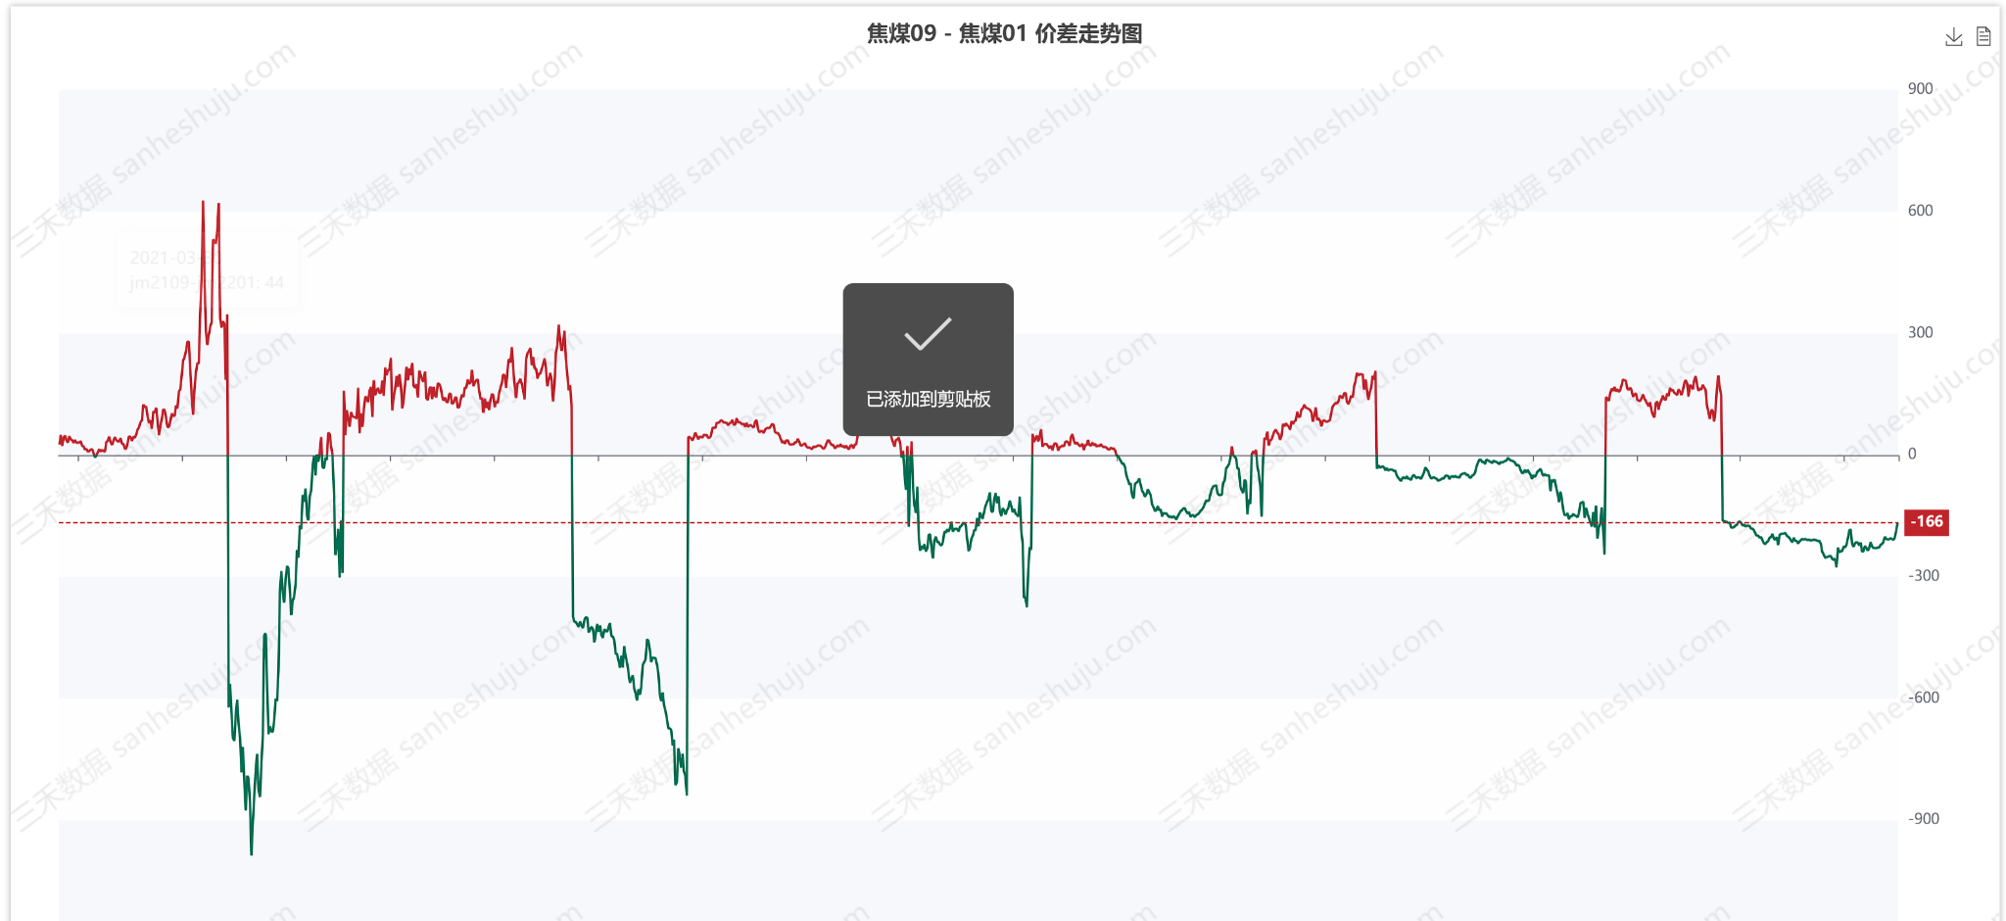
图 2 目标价差走势图示例：0轴分色、当前值虚线、右侧标签、背景分区。

6.5.1 图表要求
- X轴为日期，Y轴默认位于右侧。
- 0轴为明确分界；正值红色、负值绿色。
- 当前值用虚线和右侧数值标签显示。
- 支持背景区间、均值线、百分位线、极值标注和水印。
- 支持鼠标悬停、缩放、时间窗口选择。
- 前端一键导出 PNG/SVG；后台可自动生成 PNG。

6.5.2 正负颜色实现
一条折线穿越0轴时，应在交叉位置插值并拆分正值序列和负值序列，不能只给整条折线设置单一颜色。

6.5.3 图片生成流程
交互查看：Rust返回JSON → Vue/ECharts渲染 → getDataURL导出
自动报告：Rust生成图表配置 → Playwright打开专用页面 → 等待渲染 → 截图入库

6.6 交易与每日持仓统计
必要区分：只录入每天持仓快照，无法准确计算胜率。胜率必须基于完整成交记录或可确定的开平仓交易组。

6.6.1 交易成交记录
字段包括账户、品种、合约、方向、开平、成交时间、价格、手数、乘数、手续费、策略、理由、止损、止盈和备注。

6.6.2 每日持仓快照
字段包括交易日、账户、合约、多空方向、持仓手数、持仓均价、结算价、浮动盈亏、保证金和风险度。

6.6.3 套利交易组
多条腿归入同一 trade_group，保存对冲比例、整体开仓价差、整体平仓价差、腿间滑点、总手续费和组合盈亏。

6.6.4 统计指标
- 胜率、平均盈利、平均亏损、盈亏比、期望收益。
- 已实现盈亏、未实现盈亏、净利润和手续费。
- 平均持仓时间、最大单笔盈亏、连续盈利/亏损次数。
- 最大回撤、Profit Factor、按品种/策略/月度分组。

6.7 主力与散户持仓统计
席位数据可以提供资金倾向信号，但无法直接识别最终投资者身份。平台必须保存原始席位数据和分类规则版本。

6.7.1 原始字段
交易日、交易所、品种、合约、席位名称、成交量及增减、多单及增减、空单及增减、净持仓、排名和来源。

6.7.2 分类模型
分类 | 含义
机构倾向 | 根据历史行为、公开信息或人工规则判断为机构资金代理倾向。
产业倾向 | 可能以套保或产业客户为主。
散户倾向 | 可能承载较多零售客户，但不是最终身份事实。
综合型 | 客户结构混合，不能明确归类。
未分类 | 无证据支持分类。

6.7.3 输出指标
- 前5/10/20席位多空持仓与集中度。
- 机构倾向、散户倾向的净持仓与每日变化。
- 连续增仓/减仓、净持仓拐点。
- 价格与持仓变化背离。
- 分类可信度和数据截止日期。

6.8 AI分析模块

6.8.1 多模型统一网关
trait AiProvider {
async fn chat(&self, request: AiRequest) -> Result<AiResponse>;
}
实现：OpenAIProvider / GrokProvider / GeminiProvider

用户可配置 API Key、Base URL、模型名、超时和输出长度。API Key 由服务端主密钥加密，前端保存后不再读取明文。

6.8.2 AI查看全站数据的正确方式
AI 不直接获取数据库账号，也不把整个数据库塞入上下文。系统向模型开放经过权限控制的只读工具。
工具类别 | 示例
持仓工具 | 查询当前持仓、账户权益、浮动盈亏。
交易统计 | 计算胜率、盈亏比、最大回撤、按策略分组。
套利工具 | 查询时间序列、历史百分位、季节性对比。
席位工具 | 查询席位增减仓、机构倾向净持仓。
图表工具 | 生成指定组合和日期范围的图表。
溯源工具 | 返回原始文件、导入批次、采集时间和数据截止日期。

6.8.3 权限与可追溯
- 默认只读，不允许 AI 修改、删除数据或执行交易。
- 每次回答记录模型、提示词、工具调用、查询参数、数据来源、Token消耗。
- 回答必须展示数据截止日期、样本区间、排除规则和来源。
- 结构化数据通过 SQL 工具查询；交易笔记和报告可使用 pgvector 检索。

7. 核心数据模型

7.1 表分组
分组 | 主要数据表
系统 | users、roles、sessions、audit_logs、system_settings
数据源 | data_sources、browser_sessions、extraction_jobs、web_snapshots
导入 | import_batches、import_files、import_templates、import_mappings、import_errors
行情 | exchanges、instruments、contracts、market_prices、trading_calendars
套利 | spread_definitions、spread_legs、spread_formula_versions、spread_observations、spread_statistics
交易持仓 | accounts、trade_fills、trade_groups、position_snapshots、daily_equity、strategy_tags
席位 | seat_entities、seat_aliases、seat_classifications、seat_positions、seat_statistics
AI | ai_providers、ai_models、encrypted_ai_keys、ai_conversations、ai_tool_calls、ai_usage_logs
图表报告 | chart_templates、saved_charts、generated_images、report_jobs
任务 | job_queue、job_attempts、job_events

7.2 关键唯一键与版本
- market_prices：数据源 + 合约 + 时间粒度 + 时间。
- spread_observations：套利定义 + 交易日 + 公式版本 + 数据源。
- seat_positions：交易日 + 合约 + 标准席位 + 排名类型。
- 导入批次、网页提取任务和人工修正必须保留来源字段。
- 公式、席位分类和字段映射采用版本化设计，避免历史结果被静默改变。

7.3 数值类型
价格、盈亏和手续费不得使用二进制浮点数直接持久化。数据库采用 NUMERIC/DECIMAL，Rust 侧使用 rust_decimal::Decimal。百分位和统计中间值可以在明确误差范围内使用 f64。

8. API 与后台任务设计

8.1 REST API
/api/v1/auth/*
/api/v1/imports/*
/api/v1/spreads/*
/api/v1/trades/*
/api/v1/positions/*
/api/v1/seats/*
/api/v1/data-sources/*
/api/v1/charts/*
/api/v1/ai/*

模块 | 核心接口示例
导入 | POST /imports/upload；POST /imports/{id}/confirm；POST /imports/{id}/rollback
套利 | GET /spreads/{id}/series；GET /statistics；GET /seasonality
交易持仓 | POST /trade-fills；POST /position-snapshots；GET /portfolio/performance
席位 | GET /seat-positions；POST /seat-classifications；GET /seat-statistics
网页采集 | POST /browser-sessions；POST /extract；GET /jobs/{id}
图表 | POST /charts/preview；POST /charts/render；GET /charts/{id}/image
AI | POST /ai/chat；POST /ai/providers/test；GET /ai/usage

8.2 WebSocket/SSE
用于文件导入、OCR、网页提取、重新计算和图片生成的实时进度。普通查询仍使用 REST，避免所有接口都复杂化。

8.3 后台任务
任务类型 | 说明
IMPORT_FILE | 解析文件、转换、校验、写入。
EXTRACT_WEB_DATA | 打开网页、恢复会话、提取结构化数据。
RUN_OCR | 对指定截图或区域执行 OCR。
RECALCULATE_SPREAD | 根据原始腿价格和公式版本重算价差。
REFRESH_STATISTICS | 更新百分位、季节性和交易统计。
GENERATE_CHART | 服务端渲染静态图。
GENERATE_REPORT | 生成每日或专题分析报告。

第一版使用 PostgreSQL job_queue。Worker 通过 SELECT ... FOR UPDATE SKIP LOCKED 抢占任务，并记录重试次数、锁超时和错误。只有出现多服务器吞吐瓶颈后，再迁移 Redis Streams、NATS 或 RabbitMQ。

9. 安全、合规与数据质量

9.1 网页打开与 SSRF 防护
- 只允许 http/https。
- 禁止 localhost、私网IP、链路本地地址和云元数据地址。
- DNS解析前后均检查目标IP，防止DNS Rebinding。
- 配置允许域名白名单、跳转上限、下载大小和超时。
- 浏览器运行在隔离容器中，禁止访问宿主机文件和管理端口。

9.2 凭据与密钥
- 密码只保存哈希。
- 网站 Cookie、Storage State、AI Key 使用主密钥加密。
- 日志、错误信息和前端响应必须脱敏。
- 主密钥不进入数据库，使用环境变量或密钥管理服务。
- 支持密钥轮换和会话过期验证。

9.3 文件安全
- 同时校验扩展名、MIME和真实文件头。
- 限制文件大小、工作表数量、最大行列、解析时间。
- 不执行宏、外部链接或公式代码。
- 原始文件以随机对象ID保存，禁止按用户文件名直接落盘。

9.4 数据质量
问题 | 处理方式
负号/小数点 OCR 错误 | 人工确认；与历史范围、价差公式交叉校验。
重复记录 | 按业务唯一键检查，并保留冲突报告。
异常价格 | 使用可配置范围和相邻日期变化阈值标记，不自动删除。
非交易日 | 根据交易日历提示，由用户决定是否保留。
来源冲突 | 保留多个来源和优先级，不静默覆盖。
统计口径变化 | 版本化保存参数并重新计算。

9.5 外部网站授权
无证据表明登录后数据可以被任意自动化批量抓取、长期保存或对外商业分发。系统应提供域名级采集开关、频率限制和来源标识，实际使用前核对用户协议或取得授权。

10. 部署、备份与运维

10.1 Docker Compose 拓扑
Internet
↓
Nginx / Caddy
├─ / → Vue 静态前端
└─ /api → Rust Axum API
├─ PostgreSQL
├─ Rust Worker
├─ Playwright Browser
└─ PaddleOCR

10.2 环境分层
环境 | 用途
development | 本地开发，使用测试数据和本地数据库。
staging | 验证迁移、采集规则、AI工具和导入流程。
production | 正式数据，写入受审计，定期备份。

10.3 备份策略
- PostgreSQL 每日逻辑备份，并定期进行物理备份。
- 原始导入文件、网页截图、图表和报告进行对象存储备份。
- 建议保留最近7天每日、8周每周、12个月每月备份。
- 备份必须至少有一份位于另一台服务器或对象存储。
- 每季度执行一次恢复演练，未验证恢复的备份不可靠。

10.4 可观测性
- Tracing 结构化日志，关联 request_id、user_id、job_id。
- 记录接口延迟、数据库慢查询、任务失败率、OCR错误率。
- AI记录模型、Token、费用、超时和工具调用。
- 对磁盘空间、数据库连接、备份失败和采集会话过期设置告警。

11. 开发阶段与验收标准
阶段 | 开发内容 | 验收标准
阶段1：基础框架 | Rust Workspace、Vue、PostgreSQL、登录权限、审计、Docker。 | 能登录；API和Worker可独立运行；迁移和备份脚本可执行。
阶段2：交易持仓 | 成交录入、持仓快照、套利交易组、收益与回撤。 | 同一交易样本的胜率、盈亏比结果可人工复算一致。
阶段3：导入与套利 | TXT/CSV/Excel、字段映射、回滚、多腿套利、季节性。 | 导入成功/失败/重复行可追溯，错误批次可完整撤销。
阶段4：图表中心 | 价差图、季节图、收益图、PNG/SVG、自动截图。 | 可生成与目标样式一致的正红负绿走势图。
阶段5：席位分析 | 席位导入、别名、分类版本、集中度和背离。 | 任何汇总值都可下钻到原始席位行。
阶段6：网页采集 | 浏览器会话、人工登录、接口/DOM提取、OCR。 | 页面变化只需修改连接器；OCR数据必须经确认。
阶段7：AI模块 | 三家模型、工具调用、权限、来源、费用统计。 | AI回答包含截止日期和来源，不能越权写数据库。
阶段8：自动化 | 定时更新、日报、异常提醒、区间提醒。 | 任务失败可重试、可告警、不会重复写入。

11.1 推荐最小可用版本（MVP）
MVP 应只包含：用户登录、TXT/Excel 导入、套利定义、价差时间序列、目标样式图表、成交/持仓录入、胜率和盈亏比。完成后再接网页采集和 AI。

11.2 MVP 完成判定
- 至少成功导入三种真实文件格式，并可保存映射模板。
- 同一套利组合能重算历史数据并生成目标图。
- 错误导入可整批回滚，不残留统计结果。
- 交易统计对一组人工计算样本完全一致。
- 所有数据均显示来源和截止时间。

12. 后续扩展方向
扩展 | 前置条件
行情自动更新 | 取得合规、稳定的数据接口。
价差区间提醒 | 统计口径和数据更新时间稳定。
策略回测 | 先定义交易规则、滑点、手续费和换月口径。
移动端/PWA | 核心接口稳定后再开发。
分钟级行情 | 数据量和查询需求证明 PostgreSQL 分区不足后再上 TimescaleDB。
多租户SaaS | 先完成租户隔离、计费、配额和合规。
自动交易 | 需要独立风控、账户隔离、审计和人工确认，不应直接复用分析AI。

最终推荐技术组合：Vue 3 + TypeScript + ECharts；Rust + Axum + Tokio + SQLx + Serde；PostgreSQL；Rust Worker；calamine/csv；Playwright；PaddleOCR；Docker Compose。

附录A：核心统计公式
指标 | 公式/定义
价差 | Σ（每条腿价格 × 系数）+ 常数
胜率 | 盈利的完整交易组数量 ÷ 已完成交易组数量
盈亏比 | 平均盈利金额 ÷ 平均亏损绝对金额
期望收益 | 胜率 × 平均盈利 − 亏损率 × 平均亏损绝对金额
Profit Factor | 总盈利 ÷ 总亏损绝对值
最大回撤 | 权益曲线历史峰值至后续最低点的最大下降幅度
历史百分位 | 历史样本中小于或等于当前值的样本比例
Z-Score | （当前值 − 样本均值）÷ 样本标准差

胜率统计单位默认应为“完整开平仓交易组”。按天统计或按单腿成交统计会产生不同结果，必须在界面明确显示统计口径。

附录B：Axum、Tokio、SQLx、Serde 的差别
组件 | 本质 | 在本项目中的职责 | 类比
Axum | Rust Web框架 | 路由、HTTP请求、登录、文件上传、JSON响应、WebSocket。 | 后端对外的大门
Tokio | 异步运行时 | 执行 async 任务，调度网络、数据库、AI调用、计时器。 | 发动机和调度系统
SQLx | 异步数据库访问库 | 连接 PostgreSQL、执行 SQL、事务、编译期查询检查。 | Rust与数据库的桥梁
Serde | 序列化/反序列化框架 | JSON、配置文件与 Rust 结构体相互转换。 | 数据格式翻译器

Vue发送 JSON/文件
↓
Axum 接收请求
↓
Serde 转成 Rust 结构体
↓
Tokio 调度异步业务
↓
SQLx 查询或写入 PostgreSQL
↓
Serde 转成 JSON，Axum 返回前端

结论
该平台的核心不是 OCR 或 AI，而是可靠、版本化、可追溯的数据结构。正确实施顺序是：人工导入与数据模型 → 套利和持仓统计 → 图表 → 席位 → 网页采集 → AI → 自动化。按照该顺序建设，可以在后续增加新模块时保持现有数据和业务逻辑稳定。

